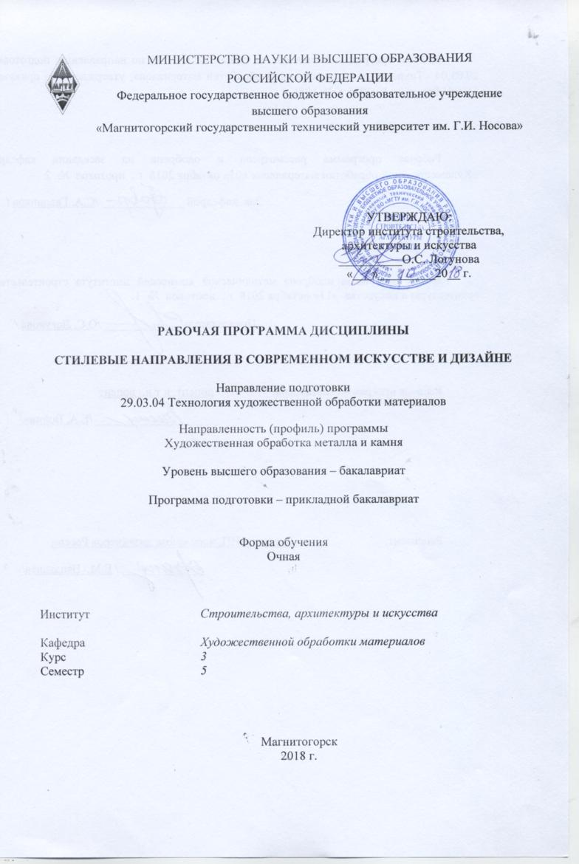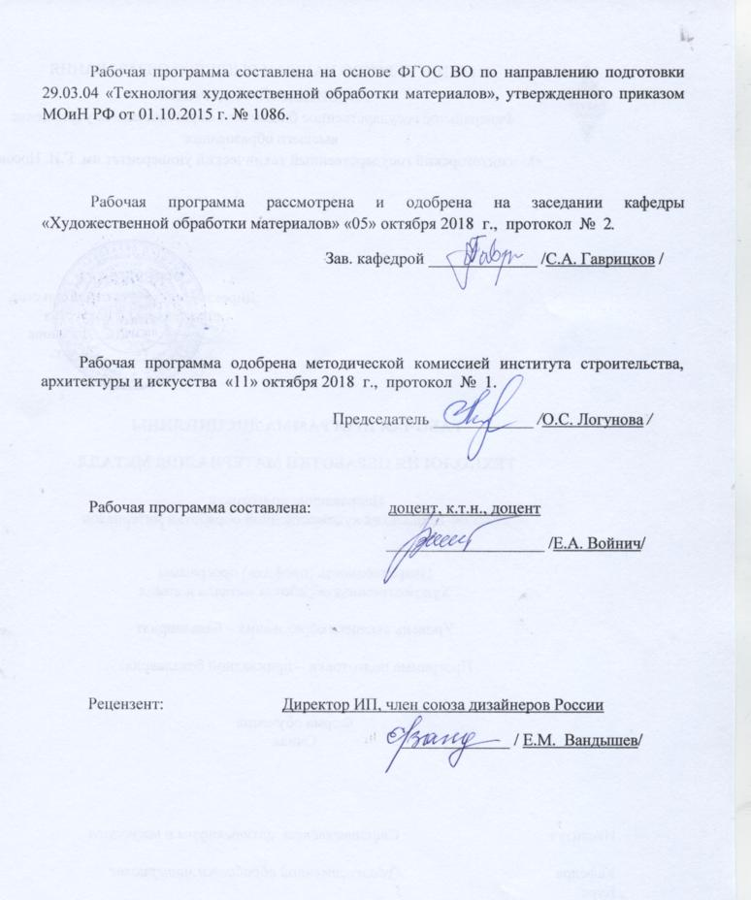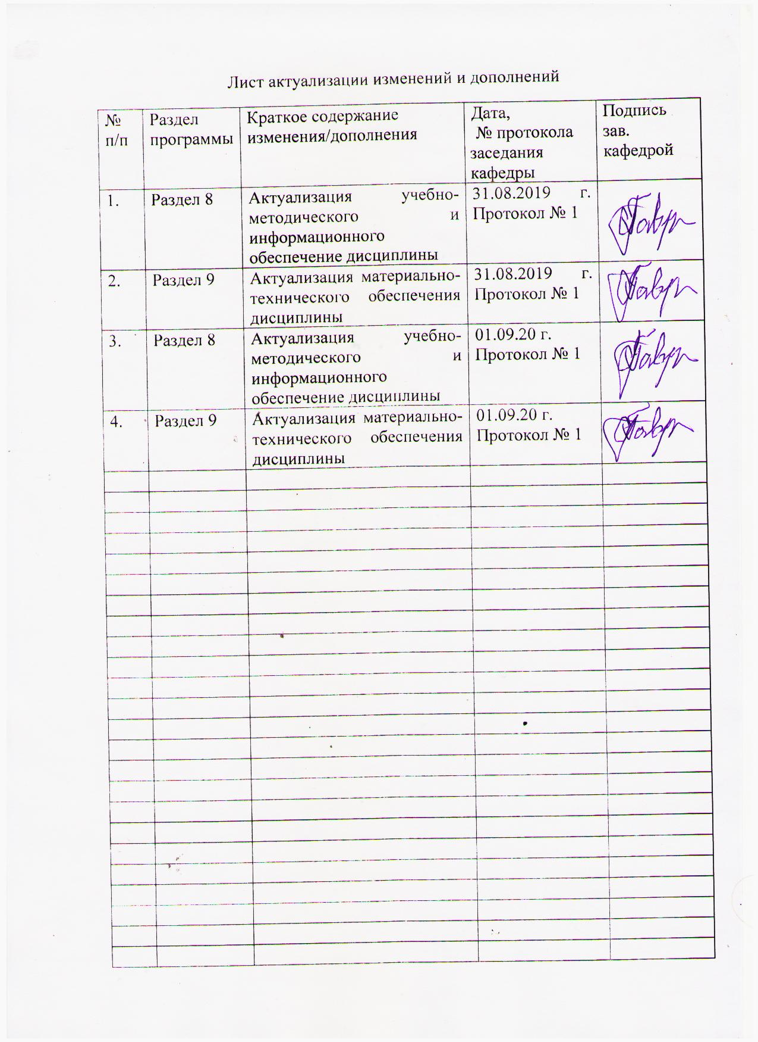

1 Цели освоения дисциплины

Целями освоения дисциплины «Стилевые направления в современном искусстве и дизайне» являются: подготовить будущих инженеров-технологов к самостоятельному решению задач производственно-технологической, творческой деятельности: выбор металлов и сплавов для изготовления художественно-промышленной продукции, определение стилевых направлений ювелирного дизайна.

**2 Место дисциплины в структуре образовательной программы подготовки бакалавра.**Дисциплина Б1.В.ДВ.3«Стилевые направления в современном искусстве и дизайне» относится к дисциплинам по выборуобразовательной программы по направлению подготовки 29.03.04 «Технология художественной обработки материалов».Изучается на 3 курсе в пятом семестре. Для освоения дисциплин «Стилевые направления в современном искусстве и дизайне» студенты используют знания, умения и компетенции, сформированные в ходе изучения следующих дисциплин: «История художественной обработки материалов».Знания (умения, навыки), полученные при изучении данной дисциплины будут необходимы при изучении дисциплины «Основы научных исследований в области ТХОМ», ВКР.

# 3 Компетенции обучающегося, формируемые в результате освоения дисциплины и планируемые результаты обучения:

# В результате освоения дисциплины (модуля) «Стилевые направления в современном искусстве и дизайне» обучающийся должен обладать следующими компетенциями:

| Структурный  элемент  компетенции | Планируемые результаты обучения |
| --- | --- |
| **ОПК-6 – способностью использовать художественные приемы композиции, цвето- и формообразования для получения завершенного дизайнерского продукта** | |
| Знать | Современные приемы формообразования, тенденции отечественной и зарубежной культуры в профессиональной деятельности; |
| Уметь | отражать современные тенденции композиции, цвето- и формообразования в отечественной и зарубежной культуры в профессиональной деятельности; |
| Владеть | готовностью отражать современные тенденции цвето- и формообразования в отечественной и зарубежной культуры в профессиональной деятельности |
| **ПК- 13 готовность к историческому анализу технических и художественных особенностей при изготовлении однотипных групп изделий** | |
| Знать | * Исторические и технические особенности при изготовлении однотипных групп изделий |
| Уметь | * Анализировать исторические технические особенности при изготовлении однотипных групп изделий |
| Владеть | * Анализом технических и художественных особенностей при изготовлении однотипных групп изделий |

# **4 Структура и содержание дисциплины**

Общая трудоемкость дисциплины составляет 3 зачетных единиц108 часов:

- контактная работа –55акад. часов:

– аудиторная – 55 акад. часов;

– внеаудиторная – 1 акад. часов

– самостоятельная работа – 53 акад. часов

– подготовка к зачету.

| Раздел/ тема  Дисциплины | Семестр | Аудиторная  контактная работа  (в акад. часах) | | | Самостоятельная работа (в акад. часах) | Вид самостоятельной  работы | Форма текущего контроля успеваемости и  промежуточной аттестации | Код и структурный  элемент  компетенции |
| --- | --- | --- | --- | --- | --- | --- | --- | --- |
| лекции | лаборат.  занятия | практич. Занятия |
| **1. Раздел, Исторические художественные стили** | **5** |  |  |  |  |  |  |  |
| 1.1. Тема Искусство «русское узорочье». Барокко и рококо, классицизм и ампир в ювелирном искусстве. | 5 | 4 | 6/2 |  | 10 | Выполнение лабораторной работы | Опрос по теоретическому материалу | ОПК -6, -ув,  ПК -13 -зув |
| 1.2. Тема Романтизм и историзм, модерн, основные тенденции ар деко в ювелирном искусстве. | 5 | 4 | 6/4 |  | 12 | Выполнение лабораторной работы | Тест | ОПК -6, -ув,  ПК -13 -зув |
| **2. Раздел История развития мировых ювелирных домов** | **5** |  |  |  |  |  |  |  |
| 2.1.ТемаНаправление «актуальное искусство» в ювелирном творчестве | **5** | 2 | 8/2 |  |  | Выполнение лабораторной работы | коллоквиум | ОПК -6, -ув,  ПК -13 -зув |
| 2.2.Тема: От классики до современного авангарда в ювелирном искусстве | 5 | 2 | 8/2 |  | 11 | Выполнение лабораторной работы | Опрос по теоретическому материалу | ОПК -8, -ув,  ПК -13 -зув |
| 2.3.Тема:История развития ювелирных домов «Фуко», «Бельперон», «Картье», «Ван Клиф», «Мобуссен». | 5 | 2 | 8/2 |  | 10 | Выполнение лабораторной работы | Тест | ОПК -6, -ув,  ПК -13 -зув |
| **Итого за семестр** | **5** | 18 | 36/12 |  | 10 |  |  |  |
| **Итого по дисциплине** | **5** | **18** | **36/12** |  | **53** |  |  |  |

12/ И – в том числе,часы, отведенные на работу в интерактивной форме

# 5 Образовательные и информационные технологии

Реализация компетентносного подхода предусматривает в учебном процессе активных и интерактивных форм проведения занятий в сочетании внеаудиторной работы с целью формирования и развития профессиональных навыков обучающихся.

При обучении студентов дисциплине «Стилевые направления в современном искусстве и дизайне»следует осуществлять следующие образовательные технологии:

1. **Традиционные образовательные технологии**ориентируются наорганизацию образовательного процесса, предполагающую прямую трансляцию знаний от преподавателя к студенту (преимущественно на основе объяснительно-иллюстративных методов обучения). Учебная деятельность студента носит в таких условиях, как правило, репродуктивный характер.

**Формы учебных занятий с использованием традиционных технологий:**

Семинар – беседа преподавателя и студентов, обсуждение заранее подготовленных сообщений по каждому вопросу плана занятия с единым для всех перечнем рекомендуемой обязательной и дополнительной литературы.

Практическое занятие, посвященное освоению конкретных умений и навыков по предложенному алгоритму.

Лабораторная работа – организация учебной работы с реальными материальными и информационными объектами, экспериментальная работа с аналоговыми моделями реальных объектов.

# 6 Учебно-методическое обеспечение самостоятельной работы студентов

По дисциплине «Стилевые направления в современном искусстве и дизайне» предусмотрена аудиторная и внеаудиторная самостоятельная работа обучающихся.

Аудиторная самостоятельная работа студентов предполагает выполнение лабораторных работ.

Аудиторные лабораторные работы (АЛР):

1. Раздел. Исторические художественные стили

АЛР № 1 «Русское узорочье».Характерные типы русских ювелирных украшений 16-17 веков: рясны, колты. Типы серег: «одинцы», «двойчатки», «тройчатки», серьги-«голубцы».

АЛР № 2. Стили Барокко и рококо, классицизм и ампир в ювелирном искусстве.

Краткие сведения по истории развития золотного и серебряного ювелирного искусства Европы и России.

Отличительные особенности различных видов ювелирных украшений по технике исполнения и художественных особенностей.

Современное развитие исторических стилей в ювелирном искусстве: мотивы, техники, материалы. Использование исторического наследия как источник вдохновения современных домов ювелирного дизайна.

АЛР № 3Стили романтизм и историзм, модерн, основные тенденции ар-деко в ювелирном искусстве.

Отличительные особенности различных видов ювелирных украшений по технике исполнения и художественных особенностей.

Современное развитие исторических стилей в ювелирном искусстве: мотивы, техники, материалы. Использование исторического наследия как источник вдохновения современных домов ювелирного дизайна.

2. Раздел.История развития мировых ювелирных домов

АЛР № 4.Направление «актуальное искусство» в ювелирном творчестве

Анализ авторскихювелирных изделий современных домов моды в традиционных техниках.

Графический анализ композиций малого ювелирного комплекта (выполнение композиции на формате А4).

АЛР № 5От классики до современного авангарда в ювелирном искусстве

Разработка эскизов художественно- промышленного ювелирного изделия на основе анализа традиционных форм и назначения изделия.

Декоративные особенности драгоценных, полудрагоценных, поделочных камней, учитываемые при разработке эскизного проекта ювелирного изделия.

Использовать арсенал художественных средств, для повышения эстетической ценности художественного изделия.

Проект выполнить вручную, простым карандашом или гелиевой ручкой на бумаге.

АЛР № 6 История развития ювелирных домов «Фуко», «Бельперон», «Картье», «Ван Клиф», «Мобуссен».

Разработать технологическую последовательность изготовления ювелирного изделия, на основе больших исторических стилей.

Структура технологического процесса изготовления ювелирного изделия.

Технологические особенности выполнения традиционных техник.

АЛР № 7 Оценка качества изделия, знаний и умений по технологии изготовления.

Найти и изучить в учебной, научной литературе и Интернете информацию о требованиях, предъявляемых к качеству авторских изделий. Заполнить таблицу, содержащую следующие графы:

- виды требований, предъявляемых к качеству изделий высокой моды;

- показатели требования, предъявляемого к качеству ювелирных изделий;

- контроль качества изделий.

Индивидуальные домашние задания (ИДЗ):

Для организации самостоятельной работы необходимы следующие условия:

готовность студентов к самостоятельному труду;

мотивация получения знаний;

наличие и доступность всего необходимого учебно-методического и справочного материала;

система регулярного контроля качества выполненной самостоятельной работы;

консультационная помощь преподавателя.

Активная самостоятельная работа студентов возможна только при наличии серьёзной и устойчивой мотивации. Самый сильный мотивирующий фактор – подготовка к дальнейшей эффективной профессиональной деятельности.

Устный опрос применяется для оперативного наблюдения за реакциями и поведением студентов. Позволяет алгоритмически более гибко опрашивать студентов. По ходу исследования можно достаточно гибко менять тактику и содержание опроса, что позволяет получить разнообразную информацию о студенте.

1. Раздел. Исторические художественные стили

ИДЗ № 1 «Русское узорочье»

Найти и изучить в учебной, научной литературе и Интернете информацию

по теме.

ИДЗ № 2 Стили Барокко и рококо, классицизм и ампир в ювелирном искусстве.

Найти и изучить в учебной, научной литературе и Интернете информацию

по теме. Выявить особенности, характерные элементы. Информацию оформить в электронный альбом.

ИДЗ № 3Стили романтизм и историзм, модерн, основные тенденции ар-деко в ювелирном искусстве.

Найти и изучить в учебной, научной литературе и Интернете информацию

по теме. Выявить особенности, характерные элементы. Информацию оформить в электронный альбом.

2. Раздел. История развития мировых ювелирных домов

ИДЗ № 3.Направление «актуальное искусство» в ювелирном творчестве

Найти и изучить в учебной, научной литературе и Интернете информациюоб истории возникновения и развития направления.

ИДЗ № 4. От классики до современного авангарда в ювелирном искусстве

Найти в дополнительной литературе и Интернете образцы изделий, иллюстрирующие направление авангарда в современном ювелирном искусстве. Выявить особенности, характерные элементы. Информацию оформить в электронный альбом.

Выполнить графический анализ композиций малого ювелирного комплекта.(выполнение композиции на сочетание динамичности и статичности на формате А4).

ИДЗ № 5. История развития ювелирных домов «Фуко», «Бельперон», «Картье», «Ван Клиф», «Мобуссен».

Разработка эскизов ювелирного изделия на основе анализа форм и назначения изделия.

Проект выполнить вручную простым карандашом или гелиевой ручкой на бумаге.

ИДЗ № 6 Оценка качества изделия, знаний и умений по технологии изготовления

Поиск дополнительной информации по заданной теме. Разработать последовательность создания художественного изделия.

Найти и изучить в учебной, научной литературе и Интернете информацию о требованиях, предъявляемых к качеству ювелирного изделия.

**Примерный перечень тем рефератов:**

1. Стилевые особенности стиля классицизм.
2. Стилевые особенности стиля ампир.
3. Стилевые особенности стиля барокко.
4. Стилевые особенности стиля рококо.
5. Стилевые особенности стиля модерн.
6. Стилевые особенности стиля авангард.

**Методические рекомендации по написанию и защите рефератов**

Реферат – это простая форма самостоятельной письменной работы или выступление по определенной теме. В реферате собрана информация из одного или нескольких источников, их творческое и критическое осмысление. Включает оглавление, состоящее из введения, несколько глав, заключение, список использованных источников и литературы. Во введении отметить актуальность темы, цель, задачи, дать краткую характеристику структуры реферата, обзор использованных источников и литературы. Далее характеристика по главам. Обязательно наличие ссылок. Объём реферата – 10-20 страниц.

Автору необходимо у чётко и грамотно формировать мысли, структурировать информацию, использовать основные понятия, выделять причинно-следственные связи, иллюстрировать опыт соответствующими примерами, аргументировать свои выводы.

**Вопросы для самопроверки:**

1. Отличия и сходства стилей ампир и классицизм.
2. Отличия и сходства стилейборокко и рококо.
3. Отличия и сходства стилей модерн и ар деко.
4. История возникновения стиля авангард.
5. История возникновения стиля хай -тек.
6. Перечислить наиболее известные мировые ювелирные дома.

**Методические указания для преподавателя по организации и методике проведения лекционных и практических занятий.**

1. Лекционный курс

Лекция есть разновидность учебного занятия, направленная на рассмотрение теоретических вопросов излагаемой дисциплины в логически выдержанной форме.

Основными целями лекции являются системное освещение ключевых понятий и положений по соответствующей теме, обзор и оценка существующей проблематики, ее методологических и социокультурных оснований, возможных вариантов решения, дача методических рекомендаций для дальнейшего изучения курса, в том числе литературы и источников. Лекционная подача материала, вместе с тем, не предполагает исключительную активность преподавателя. Лектор должен стимулировать студентов к участию в обсуждении вопросов лекционного занятия, к высказыванию собственной точки зрения по обсуждаемой проблеме.

В начале каждой лекции преподаватель озвучивает ее тему и основные вопросы, подлежащие изучению по данной теме (план лекции). Желательно, чтобы вопросы, освещаемые на лекциях, совпадали с экзаменационными вопросами. Преподаватель может также обозначить специальную литературу по данной теме для углубленного ее изучения студентами.

При чтении лекций по данной дисциплине преподаватель должен обращать внимание студентов на основные виды диагностики металлов и камней.

Необходимо также в лекциях отразить основные нормативные документы, которые составляются при приведении оценки, а также ГОСТЫ

2. Практические занятия

Практические занятия направлены на развитие самостоятельности студентов в исследовании изучаемых вопросов и приобретение профессиональных умений и навыков. Практические занятия традиционно проводятся в форме обсуждения проблемных вопросов в группе при активном участии студентов, они способствуют углубленному изучению наиболее фундаментальных и сложных проблем курса, служат важной формой анализа и синтеза исследуемого материала, а также подведения итогов самостоятельной работы студентов, стимулируя развитие профессиональной компетентности, навыков и умений, необходимых будущим инженерам- технологам.

**Методические указания для студентов.**

1. Планирование и организация времени, необходимого для изучения дисциплины

«Стилевые направления в современном искусстве и дизайне.». Основной формой обучения по данному курсу является аудиторная работа, опирающаяся на самостоятельную работу студентов при подготовке к экзамену.

Для успешного освоения дисциплины студенты должны посещать лекционные занятия, готовиться и активно участвовать на практических занятиях, самостоятельно работать с рекомендованной литературой.

Изучение дисциплины целесообразно начать со знакомства с программой курса, чтобы четко представить себе объем и периодизацию, основные проблемы курса. Прочитав соответствующий раздел, программы и установив круг вопросов, подлежащих изучению, можно переходить к работе с конспектами лекций и учебником. Конспект лекций должен содержать краткое изложение основных вопросов курса. В лекциях преподаватель, как правило, выделяет выводы, содержащиеся в новейших исследованиях, разногласия ученых, обосновывает наиболее убедительную точку зрения. Необходимо записывать методические советы преподавателя, названия рекомендуемых им изданий. Не нужно стремиться к дословной записи лекций. Для того чтобы выделить главное в лекции и правильно ее законспектировать, полезно заранее просмотреть уже пройденный лекционный материал, для более полного и эффективного восприятия новой информации в контексте уже имеющихся знаний, приготовить вопросы лектору. Прочитав свой конспект лекций, следует обратиться к материалу учебника. Важно обращать внимание на имеющиеся в учебнике карты, схемы, иллюстрации. Для усвоения наиболее трудных разделов полезно составить план - конспект, содержащий наиболее важные положения, термины. Большую помощь при подготовке к экзамену могут оказать самостоятельно составленные по материалу учебника и дополнительной литературы хронологические и генеалогические таблицы и схемы. Изучение дисциплины предполагает следующие формы активности студентов:

1. Посещение лекционных занятий.

2. Работа на практических занятиях.

3. Самостоятельная работа.

2. Рекомендации по подготовке к практическим занятиям.

3. Работа с литературой

При изучении дисциплины «Стилевые направления в современном искусстве и дизайне» студенты должны серьезно подойти к исследованию учебной и дополнительной литературы. Данное требование особенно важно для подготовки к практически занятиям. Особое внимание студентам следует обратить на соответствующие технические и экономические статьи из научных журналов.

Работа с рекомендованной литературой предполагает следующие формы:

• написание конспектов наиболее значимых работ по диагностике цветных металлов и камней.

• составление таблиц, систематизирующих информацию по тем или иным аспектам темы или курса, в том числе таблиц сравнительного характера;

• формирование глоссария основных понятий, как по конкретной теме, части, так и по курсу в целом.

# Оценочные средства для проведения промежуточной аттестации

| Структурный элемент  компетенции | Планируемые результаты обучения | Оценочные средства |
| --- | --- | --- |
| ОПК-6 способностью использовать художественные приемы композиции, цвето- и формообразования для получения завершенного дизайнерского продукта | | |
| Знать | * современные тенденции отечественной и зарубежной культуры в профессиональной деятельности; | **Вопросы к зачету:**   1. Особенности и характеристики стилей борокко и рококо. 2. Особенности и характеристики стиля ампир. 3. Особенности и характеристики стиля классицизм. 4. Особенности и характеристики стиля артдеко. 5. Особенности и характеристики стиля авангард и хай - тек 6. Особенности и характеристики стиля модерн. |
| Уметь | * отражать современные тенденции отечественной и зарубежной культуры в профессиональной деятельности; | Индивидуальное задание - разработать дизайн художественно - промышленного изделия с сочетание металла и камня с элементами современных стилевых решений. |
| Владеть | * готовностью отражать современные тенденции отечественной и зарубежной культуры в профессиональной деятельности | Индивидуальное задание – провести анализ стилистики разработанного изделия. |
| ПК- 13 готовность к историческому анализу технических и художественных особенностей при изготовлении однотипных групп изделий | | |
| Знать | * исторические и технические особенностипри изготовлении однотипных групп изделий | **Вопросы к зачету**   1. Стили и художественные направления второй половины XX века. 2. История развития ювелирных домов «Фуко», 3. История развития ювелирных домов «Картье». 4. История развития ювелирных домов «Мобуссен». 5. . История развития ювелирных домов «Ван Клиф» 6. . |
| Уметь | * анализировать исторические технические особенностипри изготовлении однотипных групп изделий | Индивидуальное задание - провести анализ по ряду предложенных изделий с позиции исторических особенностей. |
| Владеть | * анализом технических и художественных особенностей при изготовлении однотипных групп изделий | Индивидуальное задание- провести анализ по ряду предложенных изделий с позиции технических особенностей. |

**б) Порядок проведения промежуточной аттестации, показатели и критерии оценивания:**

**Показатели и критерии оценивания лабораторных работ для зачета:**

Промежуточная аттестация по дисциплине «Стилевые направления в современном искусстве и дизайне» включает теоретические вопросы, позволяющие оценить уровень усвоения обучающимися знаний, и практические задания, выявляющие степень сформированности умений и владений, проводится в форме зачета.

Зачет по данной дисциплине проводится:

- по вопросам, которые охватывают теоретические основы дисциплины и позволяющие оценить уровень усвоения обучающимися знаний.

- защита практических заданий проводится в публичной форме непосредственно на лабораторных занятиях, позволяющая оценитьстепень сформированности умений и владений.

**Методические рекомендации для подготовки к зачету.**

Зачет являются неотъемлемой частью учебного процесса и призван закрепить и упорядочить знания студента, полученные на занятиях и самостоятельно. На проведение зачета не отводятся специальные часы, он проходит в рамках занятий по расписанию.

За пройденный семестр студенты отчитываются практическими заданиями, выставляемыми на просмотр. Под художественными просмотрами можно понимать форму контроля, совместной учебной деятельности студентов и преподавателей по специальным дисциплинам.

Просмотр проводится в конце семестра и является формой итогового контроля. По мере необходимости художественные просмотры могут проводиться в середине семестра, в виде предварительных просмотров. В этом случае они являются формой промежуточного контроля, на основе которого ставится аттестация.

На просмотре определяется:

1. Качество освоения и понимания учебной программы студентами, на основе выполнения вышеперечисленных условий;
2. Самые лучшие работы студентов, которые отбираются в методические фонды кафедры, а также на выставки.

На просмотре студенты выставляют аудиторные и самостоятельные работы по дисциплине.

Оценка студенческих работ происходит методом экспертных оценок. В роли экспертов выступают преподаватели выпускающей кафедры.

На просмотр выставляются следующие работы:

Задание №1 Эскизы изделий с использованием различных материалов (5 штук). Прилагаются поисковые варианты.

Задание №2Изделиес использованием различных материалов.

**Критерии оценки зачета (в соответствии с формируемыми компетенциями и планируемыми результатами обучения):**

«Зачтено» выставляется за:

1. Полностьювыполненныйобъемзаданий.
2. Наличие основных понятий о методах, техниках и приемах создания изделий.
3. Знание предназначения и использования основных инструментов при выполнении изделий. Грамотное, целенаправленное использование инструментов для выполнения объектов.
4. Наличие полной информации о технологических приемах.
5. Самостоятельный выбор оптимальных технологических решений.
6. Поиск новой информации в области инновационных технологий художественной обработки материалов.
7. Варьирование технологическими процессами для более полной реализации художественного замысла.
8. Владение навыками анализа технологических цепочек, подбора соответствующих данной модели проектируемого и выполнения изделия.
9. Владение навыками соответствующего поведения при возникновении чрезвычайных ситуаций в условиях художественного производства.
10. Качественно выполненное задание.

«Не зачтено» выставляется за:

1. Выполненныйобъемзаданийменее 50%.
2. Отсутствие основных понятий о методах, техниках и приемах создания изделия.
3. Слабое умение пользоваться основными инструментами.
4. Недостаточное наличие информации о различных технологических приемах.
5. Несамостоятельный выбор оптимальных технологических решений при создании творческих работ.
6. Недостаточный поиск новой информаций в области инновационных технологий художественной обработки материалов.
7. Недостаточное варьирование технологическими процессами для более полной реализации художественного замысла.
8. Владение навыками соответствующего поведения при возникновении чрезвычайных ситуаций в условиях художественного производства.
9. Недостаточно качественно выполненные задания.

**Критериями оценки результатов самостоятельной работы студента являются:**

1. Уровень освоения учебного материала.
2. Умение использовать теоретические знания при выполнении лабораторных работ.
3. Полнота обще-учебных представлений, знаний и умений по изучаемой теме, к которой относится данная самостоятельная работа.
4. Обоснованность и четкость изложения ответа на поставленный по внеаудиторной самостоятельной работе вопрос.
5. Самостоятельное выполнение практического задания.

# 8 Учебно-методическое и информационное обеспечение дисциплины (модуля)

а) Основная **литература:**

* + - 1. Войнич Е. А. Художественное материаловедение [Электронный ресурс] : учебно-методическое пособие / Е. А. Войнич, В. П. Наумов ; МГТУ. - Магнитогорск : МГТУ, 2015. - 1 электрон.опт. диск (CD-ROM). - Режим доступа: <https://magtu.informsystema.ru/uploader/fileUpload?name=1207.pdf&show=dcatalogues/1/1121324/1207.pdf&view=true> / . - Макрообъект.

1. Герасимова А. А. Цветоведение: колористические возможности при проектировании художественных изделий из металла [Электронный ресурс] : учебно-методическое пособие / А. А. Герасимова, Б. Л. Каган-Розенцвейг ; МГТУ. - Магнитогорск: МГТУ, 2017. - 1 электрон.опт. диск (CD-ROM). - Режим доступа: <https://magtu.informsystema.ru/uploader/fileUpload?name=3347.pdf&show=dcatalogues/1/1138525/3347.pdf&view=true>. - Макрообъект. - ISBN 978-5-9967-1022-5.
2. Наумов Д. В. Проектная деятельность для студентов высших учебных заведений [Электронный ресурс] : учебное пособие / Д. В. Наумов, О. В. Каукина, В. П. Наумов ; МГТУ. - Магнитогорск : МГТУ, 2015. - 1 электрон.опт. диск (CD-ROM). - Режим доступ<https://magtu.informsystema.ru/uploader/fileUpload?name=41.pdf&show=dcatalogues/1/1121200/41>.pdf&view=true. - Макрообъект.

**б) Дополнительная литература:**

1. Войнич Е.А. Дизайн ювелирных и декоративный изделий из цветных металлов и сплавов (научная монография М.: «ФЛИНТА», 2016. 122с. <http://globalf5.com/Knigi/Nauka-Obrazovanie/Inzhnnerno-tehnicheskie-nauki/Tehnologii-materialov/Dizayn-yuvelirnyh-i/>
2. Войнич Е.А. Художественное материаловедение [Электронный ресурс]: лабораторно-практические работы : / Е.А.Войнич. — 2-е изд., стер. — М.:ФЛИНТА,2015. — 83 с. [http://www.litres.ru/e-a-voynich /](http://www.litres.ru/e-a-voynich%20/)
3. Мамзурина О.И. Ювелирное дело; Ювелирные камни. Учебное пособие.- М.: Издательство «МИСИС» ISBN :978-5-87623-333-2 2010- 81стр. (Электронно-библиотечная система «Лань» – Режим доступа<http://e.lanbook.com/books/element.php?pl1_id=2072> ).

**в) Методические указания**

1. Ермаков М. П. Основы дизайна. Художественная обработка металла. [Электронный ресурс] Учебное пособие / М. П. Ермаков. – М.: Книга по Требованию, 2014. – 460 с. Режим доступа: <https://www.libfox.ru/512290-mihail-ermakov-osnovy-dizayna-hudozhestvennaya-obrabotka-metalla-uchebnoe-posobie.html>Загл.с экрана

1. Рыбинская, Т. А**.** Учебное пособие по выполнению «Междисциплинарного проекта эстетико-конструкторских решений разрабатываемых изделий» [Электронный ресурс] / Т.А. Рыбинская ; Министерство образования и науки РФ ; Южный федеральный университет ; Инженерно-технологическая академия .— Таганрог : Издательство Южного федерального университета, 2016 .— 166 с.: ил. — Библиогр. в кн .— http://biblioclub.ru/ .— ISBN 978-5-9275-2301-6 .— Режим доступа: <URL:<http://biblioclub.ru/index.php?page=book&id=493293>>. Загл.сэкрана

г)**Программное обеспечение**и**Интернет-ресурсы**:

|  |  |  |
| --- | --- | --- |
| Наименование ПО | № договора | Срок действия лицензии |
| MS Windows 7 | Д-1227 от 08.10.2018 г.  Д-757-17 от 27.06.2017 | 11.10.2021  27.07.2018 |
| MS Office 2007 | № 135 от 17.09.2007 | бессрочно |
| Kaspersky Endpoint Security длябизнеса- Стандартсный | Д-300-18 от 21.03.2018  Д-1347-17 от 20.12.2017  Д-1481-16 от 25.11.2016 | 28.01.2020  21.03.2018  25.12.2017 |
| 7Zip | свободнораспространяемое | бессрочно |

1. Электронно-библиотечная система «Инфра-М». [Электронный ресурс] – Режим доступа *//*<http://znanium.com/>
2. Электронно-библиотечная система «Айбукс» [Электронный ресурс] – Режим доступа *//*<http://ibooks.ru/>
3. Электронно-библиотечная система «Лань» [Электронный ресурс] – Режим доступа*//*<http://e.lanbook.com/>

# **9 Материально-техническое обеспечение дисциплины.**

Материально-техническое обеспечение дисциплины включает:

| Тип и название аудитории | Оснащение аудитории |
| --- | --- |
| Учебно-производственные мастерская по художественной обработки металла и камня | Муфельная печь « СНОЛ», набор пробирных кислот, набор пробирных игл, пробирный камень, микроскоп, эталоны твердости для камня, аппарат «Голдтестер». |

| Тип и название аудитории | Оснащение аудитории |
| --- | --- |
| Лекционная аудитория | Мультимедийные средства хранения, передачи и представления информации |
| Лаборатория художественной обработки материалов | Микроскоп МБС-10 2033  НОЖНИЦЫ РОЛИКОВЫЕ  СТАНОК ПЛИТКОРЕЗНЫЙ FSM 920 NIRO 4301320  СТАНОК ПЛОСКОШЛИФОВАЛЬНЫЙ  СТАНОК ПОЛИРОВАЛЬНЫЙ НАСТОЛЬНЫЙ "РУТА"  СTAHOK CBEPЛИЛЬНЫЙ BORT  АНКА- КУБ С ПУНЗЕЛЯМИ  Аппарат бензиновой пайки JX-586590 с горелкой  Бормашина ВМ26А с напольным регулятором  Вальцы ручные с редуктором В-7  Твердомер по Бринеллю портативный НВХ-0.5  Вырубка дисков  Печь муфельная «СНОЛ»  СТАНОК ПОЛИРОВАЛЬНЫЙ НАСТОЛЬНЫЙ "РУТА"  БОРМАШИНА С НАКОНЕЧНИКОМ "САПФИР"  БЛЕСКОМЕР BL60  ВЕСЫ TANITA 1479Z  НОЖНИЦЫ РОЛИКОВЫЕ  Верстак- место для ювелира  Вытяжной шкаф с системой вытяжки  Тиски  ЭлектроточилоGMTPBEG 700  Электроточило ЭТ-62 |
| Компьютерный класс | Персональные компьютеры с пакетом MSOffice, выходом в Интернет и с доступом в электронную информационно-образовательную среду университета |
| Аудитории для самостоятельной работы: компьютерные классы; читальные залы библиотеки | Персональные компьютеры с пакетом MSOffice, выходом в Интернет и с доступом в электронную информационно-образовательную среду университета |
| Помещения для хранения профилактического обслуживания учебного оборудования | Шкафы для хранения учебно-методической документации, учебного оборудования и учебно-наглядных пособий. |